ОТКРЫТЫЙ (ПУБЛИЧНЫЙ) ОТЧЕТ ОЗИНСКОЙ РАЙОННОЙ ОРГАНИЗАЦИИ ОБЩЕРОССИЙСКОГО ПРОФСОЮЗА ОБРАЗОВАНИЯ за 2024 год

Раздел I. Организационно-массовая деятельность.
Общая численность организации.

Общая численность Озинской районной организации Профессионального союза работников народного образования и науки РФ на 1 января 2024 г. насчитывает 686 членов Профсоюза, что составляет 88,5 % от общего числа работников . Они объединены в 22 первичные профсоюзные организаций, 3 структурных подразделений и 4 профсоюзные организации. Среди членов Профсоюза 91 – неработающих пенсионеров .

В 2024 году проведено 3 заседания комитета Озинской районной организации Профсоюза. В 2024 году активно работал выборный исполнительный орган – президиум. Всего состоялось 15 заседаний . Рассмотрены вопросы: соблюдение законодательства о труде; охрана труда; социальное партнёрство ;организационная работа ;финансовая деятельность ;молодёжная политика ; культурно-оздоровительная, социальная работа .

Участие и проведение конкурсов, смотров, рейдов, мониторингов.

В течение года принимали участие в конкурсах , смотрах областного уровня, осенней спартакиаде ( 2 место по мини-футболу).Приняли участие в двух областных рейда: «Как живешь, молодой педагог?», «Как живешь, старшее поколение?», в трех мониторингах по вопросам оплаты труда.
В конкурсе «Виват Таланты» в г.Москва ( диплом лауреата). Конкурс детского рисунка «Я горжусь своей семьёй».В конкурсе от газеты «Солидарность»- «Профледи».Во всероссийской олимпиаде «Мой первый учитель».Во всероссийских акциях Профсоюза - «Профсоюзный топоним», «Достойный труд основа благополучной семьи»,в акции поддержки олимпийских чемпионов «Наши золотые»
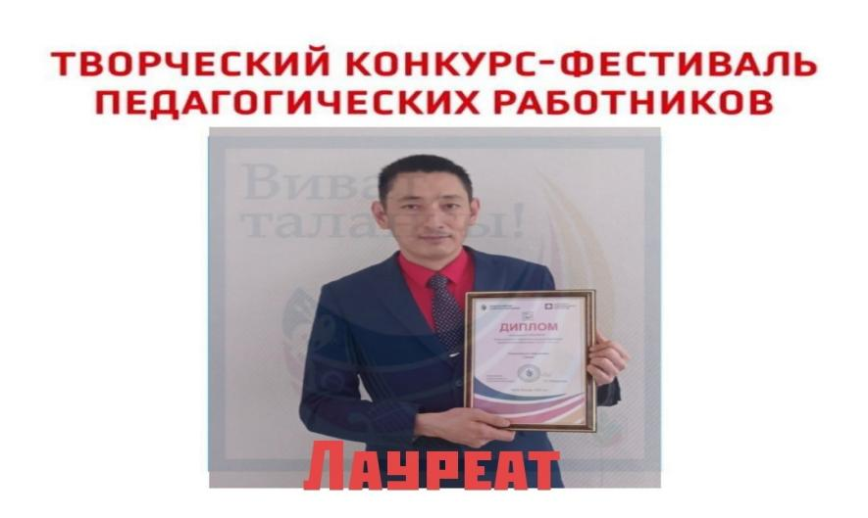

Профсоюзное образование.

Озинская районная организация Профсоюза продолжала работать по проекту «Профсоюзное образование».Приняли участие в занятиях областной Школы профсоюзного актива с общим объемом 12 учебных часов для представителей резерва, начинающих председателей территориальных и первичных организаций, внештатных правовых и технических инспекторов труда. Изучены основные положения Устава Общероссийского Профсоюза образования, декларации Профсоюза.

Приняли участие во Всероссийском онлайн семинаре «Профсоюзный компас»

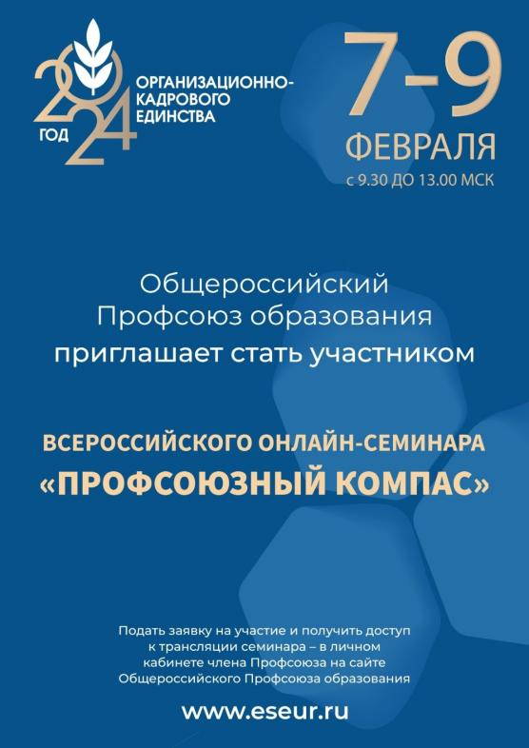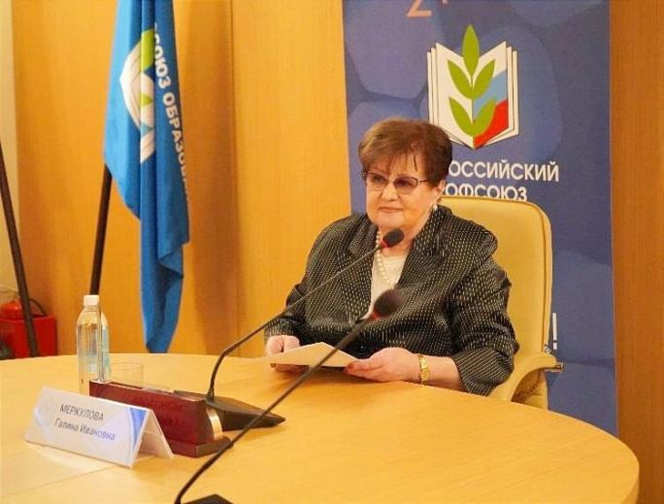

Во Всероссийской акции «Профсоюзный диктант» приняли участие более 30 представителей района. достойно выдержали проверку на знание данных документов.

Информационная деятельность.

Более 70 % сайтов образовательных учреждений имеют профсоюзные страницы. В 2023 году продолжилась регистрация профсоюзных страничек Vконтакте. Число подписчиков 533 на страницу Озинской районной организации .Работа в этом направлении продолжается.
Число подписчиков на газету «Мой Профсоюз» в районной организации Профсоюза составляет 18 , на газету «Солидарность» -1.

Раздел II. Правозащитная работа.

В 2024 году приняли участие в 4 семинарах по правовой работе.
Проведено 2 проверки работодателей ( 1 тематическую региональную,1 тематическую местную).
Приоритетным направлением правовой работы является неуклонное повышение и улучшение условий оплаты труда работников образования, в том числе, предусматриваются меры по недопущению задолженности по заработной плате.
В целом по району заработная плата выдается своевременно, в полном объеме, имеет тенденцию к росту. Соблюдаются все льготы и гарантии работников образования.

Раздел III. Охрана труда.

Во всех образовательных учреждений Озинского избраны уполномоченные профсоюзных комитетов по охране труда.
Имеется один внештатный технический инспектора труда. Организовано систематическое обучение уполномоченных профсоюзных комитетов силами внештатной технической инспекции.
В 20 образовательных учреждениях Озинского района заключены коллективные договоры с обязательным наличием в них раздела «Охрана труда».Председатель и внештатный технический инспектор, в соответствии с федеральными рекомендациями, приняли участие в проверке готовности образовательных учреждений к новому учебному году.
27 апреля 2024 года внештатный технический инспектор труда в режиме ВКС принял участие в семинаре по охране труда и трудовому законодательству, организованном Саратовской областной организацией Общероссийского Профсоюза образования. Основным вопросом семинара было изучение документов, на которые необходимо обращать внимание при проведении профсоюзного контроля за охраной труда, и нового порядка обучения по охране труда.
Приняли участие в областном смотре -конкурсе на лучшего специалиста по охране труда и лучшую образовательную организацию по охране труда в 2024 году заняли 2 место ( МОУ «СОШ р.п. Озинки»)

Раздел IV. Социальное партнёрство.

2 образовательных учреждениях Озинского района , где есть первичные профсоюзные организации , имеются коллективные договоры. Все коллективные договоры проходят уведомительную регистрацию в министерстве труда и социальной защиты Саратовской области.
Заключенное Соглашение между управлением образования района и районной организацией Профессионального союза работников народного образования и науки РФ на 2021-2023 годы пролонгировано до декабря 2024 года и способствует стабильности в учреждениях образования, определяет пути участия профсоюзов в , закрепляет дополнительные стимулирующие и компенсационные выплаты педагогам. В соответствии с Соглашением проводятся совместные смотры, конкурсы, мониторинги .На заседании комитета ежегодно подводятся итоги выполнения принятых обязательств сторон Соглашения.
2 образовательные организации нашего района приняли участие в областном конкурсе «Лучший социальный партнер»

Раздел V. Молодёжная политика.

В 2024 году активно поддерживалось молодежное педагогическое движение, развивалось наставничество. СМП Озинского района принимал активное участие во многих мероприятиях , инициируемых Профсоюзом .

В рейде “Как живешь, молодой педагог?” приняли участие молодые педагоги и наставники и заполнили специальные анкеты онлайн.
Председатель СМП Ансанбаева Г.Я. принимает активное участие в работе областных форумов молодых педагогов : 27 марта 2024 года в 6 Форуме молодых педагогов «Профессия.Профсоюз.Единство»

23 сентября председатель СМП Озинского района приняла участие в межмуниципальной встрече молодых педагогов с представителями Общероссийского Профсоюза образования .
21 ноября 2024 года на базе МОУ ООШ р. п. Озинки состоялся "Форум молодых педагогов Озинского района".
13 декабря 2024 года на базе школы МОУ "ООШ р. п. Озинки" состоялся районный Фестиваль-педагогических идей 2024года.
Также в декабре прошел Педагогический Квиз , в котором приняли участие 3 команды молодых педагогов .
Приняли участие в акции Молодежного педагогического движения -профсоюзные обои на телефон.
Молодые педагоги приняли участие в 3 областной осенней спартакиаде педагогических работников .

Раздел VI. Культурно-массовая, спортивно-оздоровительная и жилищно-бытовая работа.

В Год кадрового единства проводилась постоянная и целенаправленная работа по оказанию дополнительного внимания членам Профсоюза в укреплении их здоровья, пропаганде здорового образа жизни в рамках областных и федеральных проектов «Отдыхаем в России», «Профсоюзная путевка», «Профсоюз – территория здоровья».
6 членов Профсоюза воспользовались профсоюзной путевкой и отдохнули в пансионатах Краснодарского края и санаториях Саратовской области.
В этих целях в 2024 году проводились как традиционные, так и инновационные мероприятия.
В 2024 году, объявленном ЦС Профсоюза Годом кадрового единства, областной организацией Общероссийского Профсоюза образования проводилась постоянная и целенаправленная работа по объединению членов Профсоюза в большие группы, пропагандирующие на своем примере здоровый образ жизни и развивающие спортивно-массовое направление в рамках федерального проекта «Профсоюз – территория здоровья».

В отчетном году на спортивных площадках СГТУ им. Гагарина Ю.А. была проведена III областная осенняя спартакиада работников образования и науки по пяти видам спорта: волейболу, мини-футболу, соревноваяниях по дартсу . Наша команда завоевала III место в соревнованиях по мини -футболу.

15-17 декабря 2024 года команда от Саратовской области была направлена на первый форум-фестиваль «ПРОдвижение ЗОЖ», организованный Общероссийским Профсоюзом образования в рамках федерального проекта «Профсоюз — территория здоровья».
Председатель ППО МОУ «СОШ р.п. Озинки » Суздальцева Н.С. приняла участие и награждена вымпелом.
2 и 3 место в межрайонных соревнованиях по волейболу в г.Ершов.
Спортивные соревнования в течения года проводились и в ОУ района с целью оздоровления своих сотрудников .

Принимали активное участие в вебинарах от "Культуры здоровья".

Озинская районная организация входила в состав орг.комитета муниципальных конкурсов "Учитель года","Воспитатель года","Педагогический дебют" и награждала участников конкурса ценными призами.

Все первичные профсоюзные организации нашего района приняли активное участие в первомайских акциях - голосование за первомайскую резолюцию, первомайский топоним, профсоюзный всеобуч, профсоюзный урок и т.д; в мероприятиях к 9 маю. Все это освещалось в социальных сетях и на сайтах учреждений.

Прошло чествование многодетных семей в Международный день семьи и в день семьи , любви и верности. Лучшие семьи награждены благодарственными письмами от и районной организацией Профсоюза.

В течении года традиционно проводилось поздравление членов Профсоюза с праздничными , юбилейными датами.

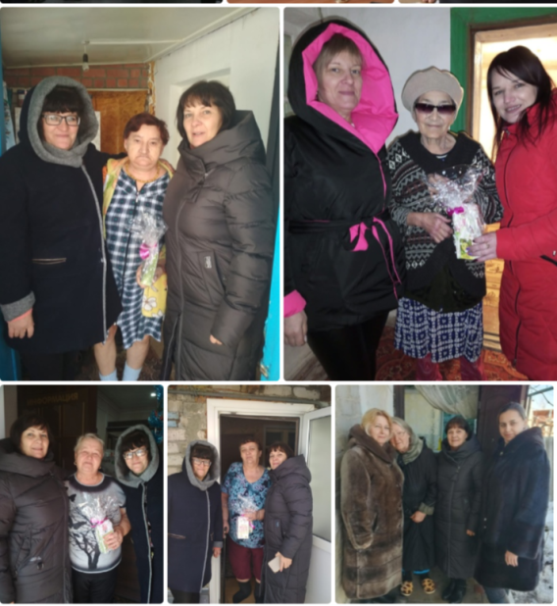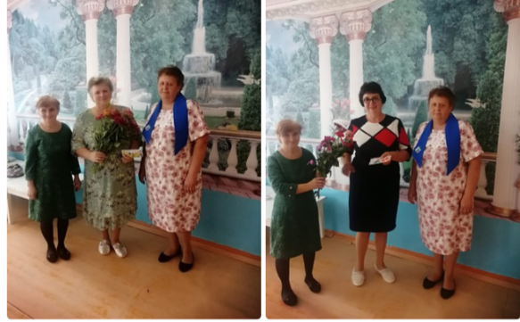

В 2024 году особое внимание профсоюзной организацией было уделено работе с лицами, достигшими пенсионного возраста и прекратившими свою трудовую деятельность. Молодые педагоги приняли участие в рейде «Как живешь, старшее поколение?» Председатель районной Ассоциации ветеранов педагогического труда Лебедева Л.Н. приняла участие в 2 заседаниях Областной Ассоциации ветеранов педагогического труда и на областном мероприятии, посвященном Дню пожилых людей и Дню учителя. Представители старшего поколения приглашаются на открытые мероприятия ,принимают активное участие в патриотическом воспитании подрастающего поколения.

Были организованы торжественные проводы лиц, закончивших свою педагогическую деятельность

Раздел VII. Финансово-хозяйственная деятельность.
Финансовая деятельность профсоюзной организации направлена на осуществление уставной деятельности ,связанной с защитой социально -экономических интересов трудящихся и ведется по смете ,составляемой на год и утверждаемой пленумом РК Профсоюза согласно Уставу Общероссийского Профсоюза Образования. Источниками поступлений по смете являются членские профсоюзные взносы . Удержание членских взносов в размере 1 % производится согласно заявлениям членов Профсоюза, в срок и полностью. За истекшей период продолжилась работа по созданию прочной финансовой базы, что позволило решать некоторые проблемы дальнейшего обеспечения защиты трудовых и социально-экономических прав всех уровней, их информационной базы.
Наш район принял участие в создании фонда помощи мобилизованным гражданам и фонда оказания централизованной финансовой помощи пострадавшим в ЧС .Из фонда райкома оказана помощь 12 семьям членам Профсоюза ,где имеются мобилизованные.Также все первичные организации в течении года принимали участие в сборе посылок для мобилизованных. Оказывается материальная помощь нуждающимся членам Профсоюза, в связи с заболеваниями, утратой близких родственников по ходатайствам из ППО. Выделяются денежные средства на организацию и проведение муниципальных конкурсов «Учитель года», «Воспитатель года», «Педагогический дебют», чествование молодых педагогов и земских учителей на августовской конференции .
По итогам 2024 года Озинская Районная организация Общероссийского Профсоюза образования награждена благодарностью от Саратовской Областной организации Общероссийского Профсоюза образования и почетной грамотой от федерации Профсоюзных организаций Саратовской области .

Преподаватель Бнатова И.Н. ГАПОУ СО «ОТСТиС» занесена на виртуальную доску почета , профлистовку Октябрь 2024

